JĘZYK ANGIELSKI W DOMU
ENGLISH AT HOME

5,6-latki

ŚRODA (01 IV 2020 r.)

- utrwalanie formy przedstawienia się:
(What is your name? My name is...(Jaś) [Łat is jor nejm? Maj nejm is...]
- utrwalanie właściwego odpowiadania na pytanie o wiek
(How old are you? I'm...(6-six) [Hał old ar ju? Ajem...]
- wprowadzenie słownictwa:
bird [berd]-ptak, nest [nest]-gniazdo, stork [stork]-bocian, swallow [słaloł]-jaskółka, starling [starlin]-szpak
- zabawa utrwalająca słownictwo: ''Yes or No" (Tak lub Nie): rodzic pokazuje dziecku ilustrację i nazywa po angielsku, co się na niej znajduje; co jakiś czas błędnie nazywa obrazek (ma to na celu wzbudzenie czujności dziecka); zadaniem dziecka jest powiedzenie "Yes", jeśli rodzic nazwie ilustrację prawidłowo i "No" - kiedy zrobi to błędnie.

Przykładowe ilustracje do zabawy:
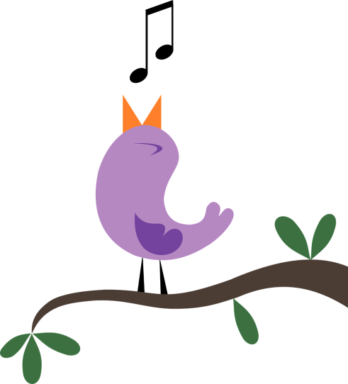
bird nest

stork
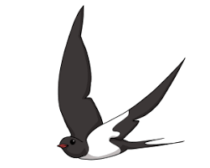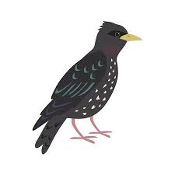
swallow starling

PIĄTEK (03.04.2020r.)
- powtórzenie poznanych wcześniej wyrazów (środa 01.04.2020)
- piosenka ruchowa "Spring is here" - naśladowanie ruchów prowadzącego
link do piosenki na YouTube: https://www.youtube.com/watch?v=DobrRgD5aOU

